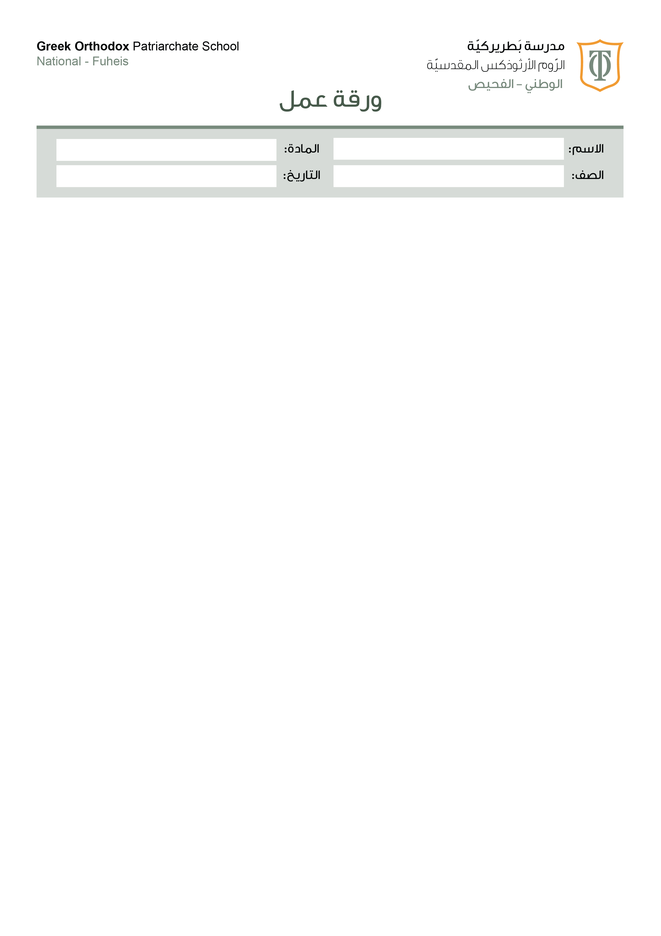

الصف التاسع الاساسي اوب

-تغطي المياه السطحية ما نسبته 71% من سطح الارض .
1-المياة السطحية : هي المياه التي تتوزع على سطح الارض وتشكل المياه المالحة في البحار والمحيطات النسبة الكبرى منها بينما تشكل المياه العذبة نسبة2,5%تقريبا .
-اشكال المياة السطحية :الانهار /البحار/الانهار/المياه العذبة/الجلديات /المستنقعات.
-تنتقل المياه عبر اغلفة الارض من خلال دورة المياة في الطبيعة.
-اغلفة الارض :الغلاف الصخري /الغلاف المائي /الغلاف الجوي /الغلاف الحيوي
-تحتوي الكتل الجليدية الموجودة في المناطق القطبية المتجمدة الجنوبية ما نسبتة 70% من المياه العذبة على كوكب الارض .
ملاحظة :دراسة دورة الماء في الطبيعة عن الكتاب .
-اشكال الهطل :البرد /الثلج/الجليد
-الجريات السطحي :المياه المتجمعة على سطح الارض بعد سقوط مياه الامطار وتتحرك بفعل الجاذبية الارضية للانهار والبحار والمحيطات .
-ينتج عن استمرار الهطل :تجدد المياه السطحية /استمرار تغذية مياه الانهار والجداول العذبة والمياه الجوفيه .
-تقاس كمية الامطار بجهاز يسمى مقياس المطريستخدم لقياس كمية الامطار خلال فترة زمنية محددة .
-الاحواض المائية :هي مساحة من الارض تتجمع فيها المياه السطحية الناتجة عن تساقط الامطار عند نقطة واحدة منخفضة الارتفاع.
-المصدر الرئيسي للمياه السطحية مياه الامطار .
-تترسب مياه الامطار عبر المسامات والشقوق الموجودة بالصخور بفعل الجاذبية الارضية من خلال عملية الارتشاح .
-الارتشاح :هي عملية تسريب المياة لباطن الارض بفعل الجاذبية الارضية .
-الخزان الجوفي :طبقة صخرية في باطن الارض تتجمع فيها المياه المرتشحة من سطح الارض .
-الخصائص الفيزيائية للخزان الجوفي /المسامية /النفاذية اي المقصود بوجود فراغات بين الصخور تسمح بمرور الماء من خلالها .
-الاحواض المائية الجوفية :تعتمد بشكل رئيسي على المياه الجوفية ويوجد بالاردن 12 حوض.
اشكال الاحواض المائية :متجددة تتجدد بشكل مستمر من الامطار
غير متجددة :تكونت بالعصور القديمة مثل حوض الديسي وحوض الجفر

